TP Client/serveur – GL2 : Utilisation
De l’interface sockets pour des communications
TCP/UDP de type client/serveur

I.Introduction :
Cette partie nous a expliqué lors de la communication entre serveur et client, comment on peut observer les échanges de paquets les messages http, les segments tcp et les datagrammes IP grâce à tcpdump ou wireshark .On va voir ça après dans le point 2.2
Pour notre travail,on a fait un lien git dans lequel vous pouvez consulter notre demarche.
II. Développement d’un client HTTP :
2.1-Vérification de la présence du serveur http :
Dans cette partie, on va essayer de contacter le serveur http sur le port 80 en lui envoyant une requête dont le serveur va exécuter.
--Rq : On a essayé avec l’adresse IP dans le IP mais ça n’a pas marché et donc a essayé avec une autre adresse IP: par exemple celle de google.com
D’abord, on a fait sudo apt install telnet pour télécharger telnet car telnet nous permet de se connecter à un ordinateur ou un serveur à distance --Avec HEAD :
Head permet juste d’afficher ce qui se trouve dans header et voilà un exemple pour google.com .
On a taper dans le terminal telnet google.com 80 puis quand il écrit connected to google.com, on va maintenant saisir notre requête http :
HEAD / http/1.1 C’est-à-dire va à cette page de google.com
Host :google.com et affiche moi le header Voilà une capture d’écran pour notre exécution :
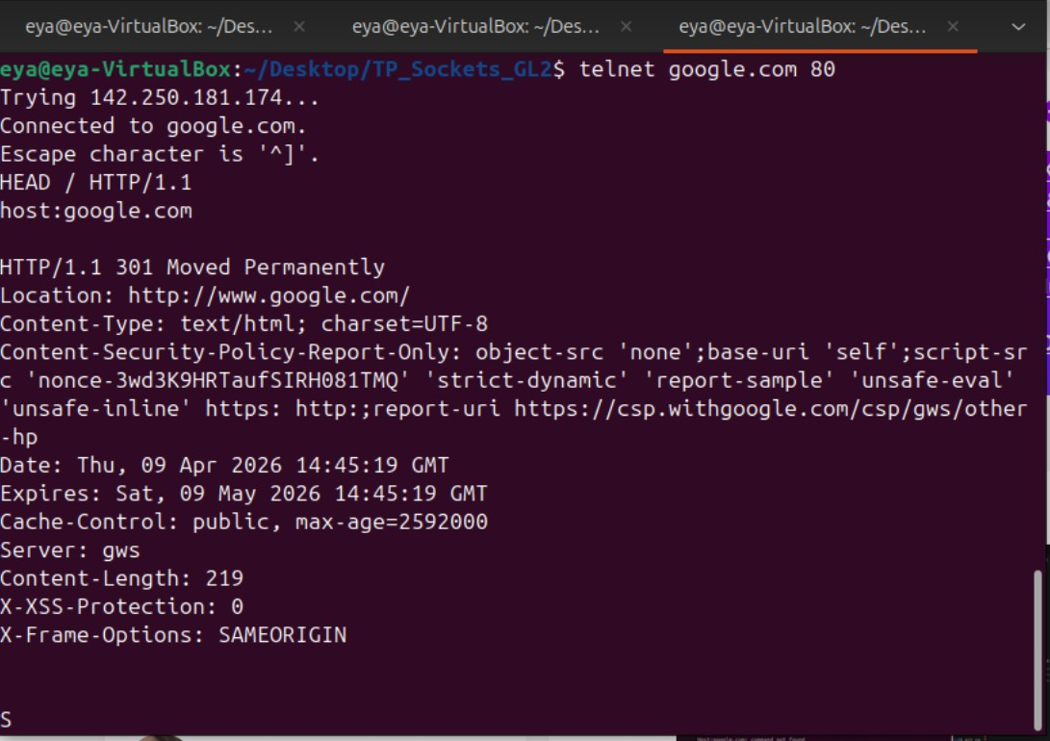
--avec GET :
Get permet de récupérer le html et voilà un exemple pour google.com On a fait encore telnet google.com 80 puis on a saisi notre requête http :
GET / http/1.1 C’est-à-dire va à cette page de google.com
Host :google.com et affiche moi le header Voilà une capture d’écran pour notre exécution :
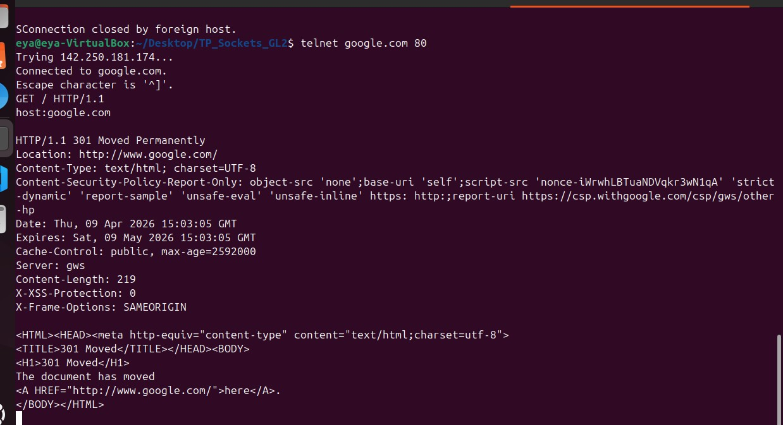
--Rq :
Quand on a fait dans telnet google.com et puis host :google.com, avec soit head ou get, on a remarqué que dans la requête réponse, il fait 301 moved permanently puis location www.google.com.
En effet, google fait comme ça pour éviter plusieurs versions et pour rediriger tous les visiteurs vers le bon endroit. Voilà un exemple avec www.google.com
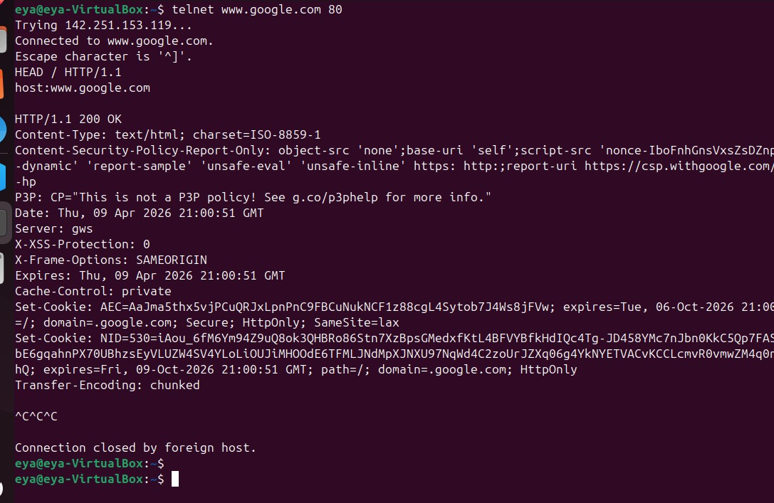
2-2. Client HTTP en mode connecté :
Dans cette partie, on va programmer notre code avec c en utilisant vs code.
On va Ecrire un programme client en mode connecté qui lit au clavier une requête HTTP écrite par l’utilisateur et affiche la réponse du serveur et voilà notre code :
#include <stdio.h>
#include <stdlib.h>
#include <string.h>
#include <unistd.h>
#include <arpa/inet.h>
#include <netdb.h>

#define PORT 80
#define BUFFER_SIZE 4096
#define REQUEST_SIZE 8192

int main() { int sock; struct sockaddr_in server; char hostname[100]; char request[REQUEST_SIZE]; char buffer[BUFFER_SIZE]; int bytes;

// 1. Demander le serveur printf("Entrez le serveur (ex: google.com) : "); scanf("%s", hostname);

// 2. Résolution DNS struct hostent *he = gethostbyname(hostname); if (he == NULL) { printf("Erreur: serveur introuvable\n");
return 1;
}

// 3. Création socket sock = socket(AF_INET, SOCK_STREAM, 0);
if (sock < 0) { perror("socket"); return 1;
}

// 4. Configuration serveur server.sin_family = AF_INET; server.sin_port = htons(PORT); memcpy(&server.sin_addr, he->h_addr_list[0], he->h_length);

// 5. Connexion if (connect(sock, (struct sockaddr*)&server, sizeof(server)) < 0) { perror("connect"); return 1;
}

printf("\nConnecté au serveur %s\n", hostname);

// vider le buffer après scanf getchar();

// 6. Lecture requête HTTP printf("\nTapez votre requête HTTP :\n"); printf("(Terminez par une ligne vide)\n\n");

request[0] = '\0';

while (1) { char line[1024];

if (fgets(line, sizeof(line), stdin) == NULL) break;

if (strcmp(line, "\n") == 0) { strncat(request, "\r\n", REQUEST_SIZE - strlen(request) - 1);
break;
}

strncat(request, line, REQUEST_SIZE - strlen(request) - 1);
}

// 7. Envoi send(sock, request, strlen(request), 0);

printf("\n----- Requête envoyée -----\n%s\n", request);

// 8. Réception printf("\n----- Réponse serveur -----\n"); while ((bytes = recv(sock, buffer, BUFFER_SIZE - 1, 0)) > 0) { buffer[bytes] = '\0'; printf("%s", buffer);
}
// 9. Fermeture close(sock); printf("\n\n----- Fin -----\n"); return 0;}
on a cree un fichier http_client.c et on a fait ces commandes pour compiler et executer notre fichier :
on a fait la requete GET / HTTP/1.1
host :google.com
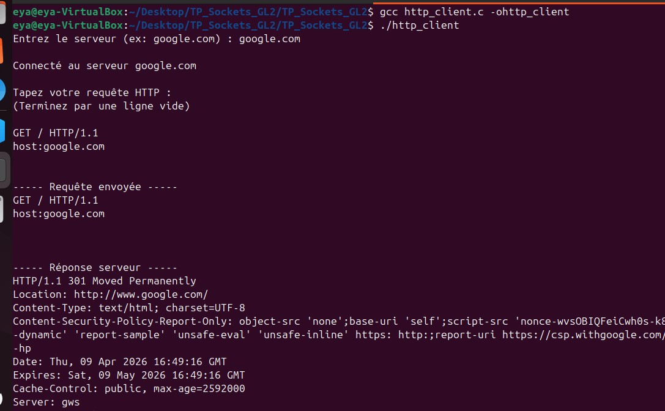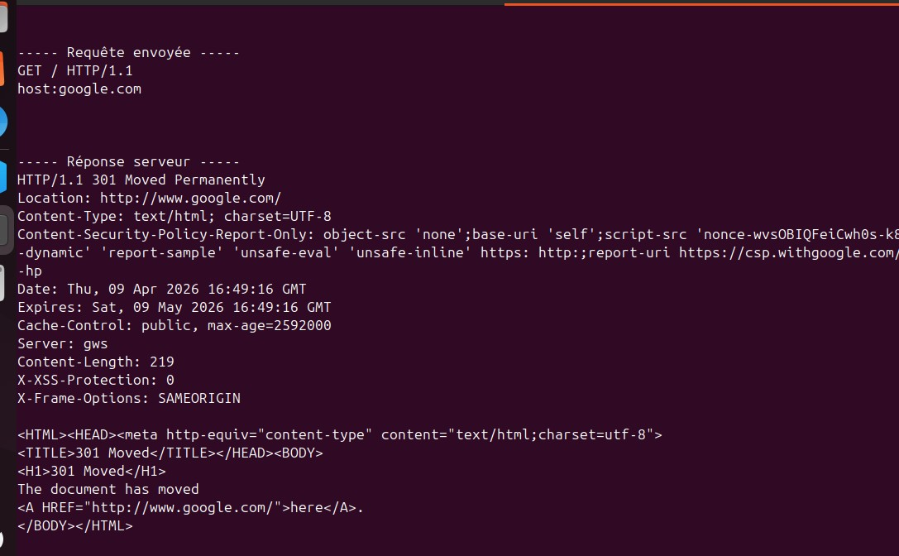

*Pour pouvoir capturer les paquets les messsages http, les segments TCP et les datagrammes IP, on va utiliser tcpdump ou wireshark
--tcpdump :On a d’abord installer tcpdump et on a tape dans le terminal :
sudo apt install tcpdump
Sudo tcpdump –i any port 80 puis on ouvre un autre terminal et on tape ./http_client et on voit ca :
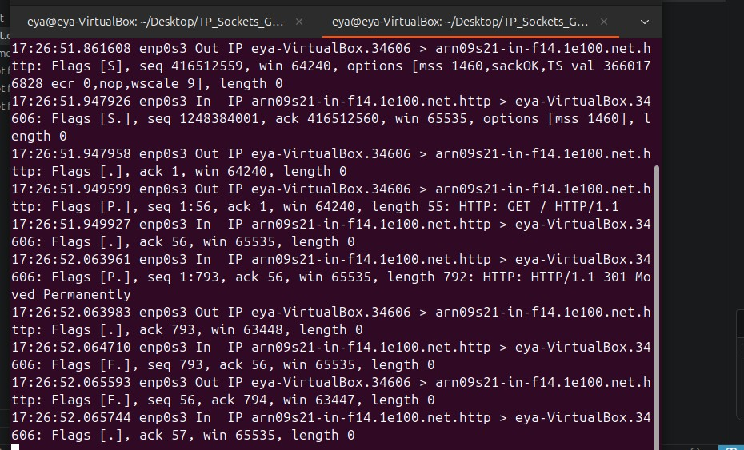
Et dans le nouveau terminal :
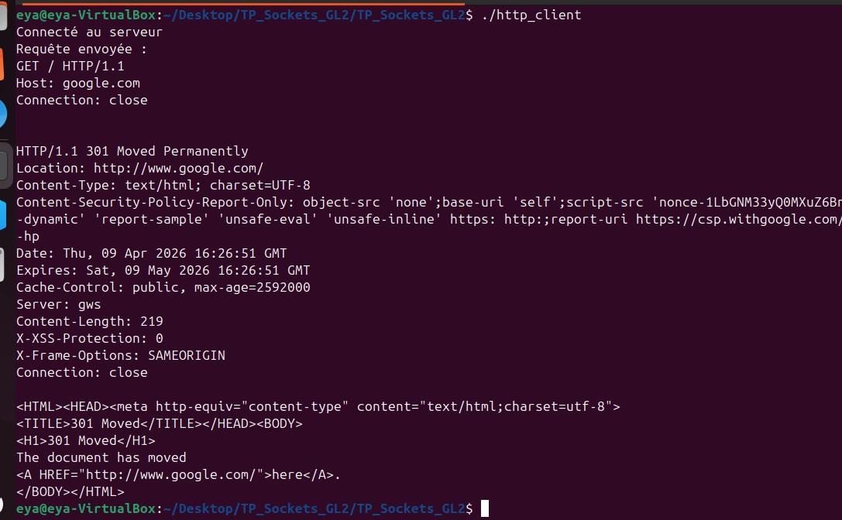

--wireshark :on doit d’abord installer wireshark et on tape dans terminal :
Sudo apt install wireshark puis on lance wireshark
Ici les deux premiéres lignes montrent l’echange de HTTP observé dans wireshark
Première ligne : envoi de la requête GET HTTP 1.1
Deuxième ligne : réponse du serveur
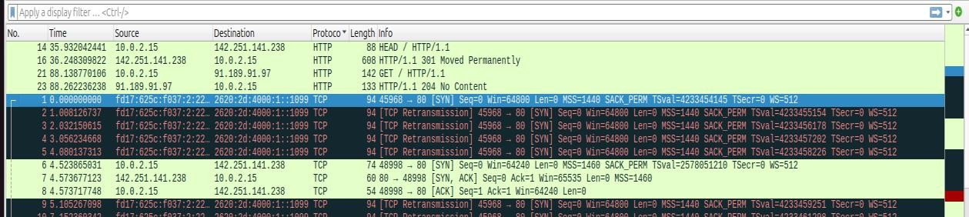
Ici dans cette photo en dessous on voit l’établissement de la connexion TCP entre le client et le serveur HTTP :
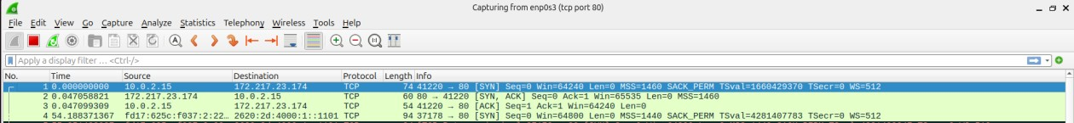
Maintenant, on va répondre à ces questions :
- Comment s’établit la connexion au niveau HTTP et au niveau TCP ?
.au niveau tcp : la connexion s’établit par 3 way handshake
Client → SYN → Serveur le client synchronise avec serveur et demande ouverture Serveur → SYN-ACK → Client de connexion .Le serveur accepte et accuse réception Client → ACK → Serveur puis le client confirme la connexion est établie.
.au niveau http : http fonctionne selon requête +réponse. Le client envoie une requête et le serveur génère la réponse.
- Qui décide de fermer la connexion ?
.Pour la fermeture, la connexion est fermée généralement par le serveur puis le client ferme aussi grâce a close(sock)
[sock :c’est un numéro qui représente une connexion réseau ,c’est une référence.] et [socket :c’est un point de communication et permet a 2 progs de communiquer via le réseau.] 3-Quand ?
. Après l’envoi complet de la réponse http.
4-Quels sont les ports utilisés par le client et le serveur ?
.le client va choisir automatiquement un port libre et pour le serveur on utilise port 80.
5-un chronogramme des échanges observés :
--explication des termes du diagramme :
Syn : Synchronize
Syn+Ack : Synchronize + Acknowledge
Ack :acknowladge
--Diagramme :
Client Serveur
le client demande l’ouverture de connexion tcp. le serveur accepte connexion et propose num seq. le client confirmer réception de syn-ack. requête http envoyée par le client.

Syn

Syn
-
ack

Ack

GET/

http 200

Data

Fin

Ack

200 indique cbon ,la requête a réussi. données envoyées par le serveur. signal envoyé par serveur pour fermer connexion. envoyé par client pour confirmer réception du fin.

6-Refaites la même capture en remplaçant votre client HTTP par celui de la question 2.1. Que constatez-vous ? Expliquez !
.Dans premier terminal :
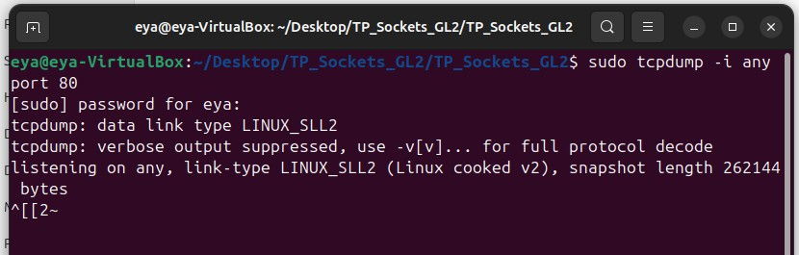
Puis dans un autre terminal on fait comme dans 2.1:
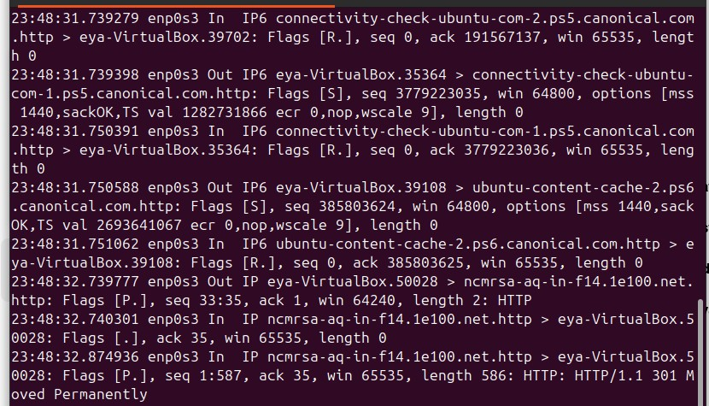
Avec telnet , plusieurs petits paquets tcp sont envoyes car on tape manuellement ca dans le terminal pas comme en c.

III. Transfert de messages en mode connecté
.but de la partie 3 :
Développer une application client/serveur en mode connecté TCP où le client envoie 60 fois l’heure courante au serveur.
.Observation attendue :
Le protocole TCP assure une transmission fiable et ordonnée. Ainsi, même si le serveur traite les messages plus lentement avec sleep(1), il ne devrait pas y avoir de perte de messages au niveau de l’application. Les segments observés avec Wireshark ne correspondent pas nécessairement un-à-un aux appels send() du programme.
Le serveur doit : attendre une connexion d’un client, accepte cette connexion, reçoit les messages envoyées , affiche les messages et puis compte combien de messages il a reçu.
Le client doit :créer socket tcp, se connecte au serveur, envoyer bonjour, envoyer 60 fois l’heure courante, envoyer au revoir affiche combien de messages il a envoyé.
--code du serveur :
#include <stdio.h>
#include <stdlib.h>
#include <string.h>
#include <unistd.h>
#include <arpa/inet.h>
#include <sys/socket.h>

#define PORT 12345
#define BUFFER_SIZE 1024

int main() { int sock_serveur, sock_client; struct sockaddr_in addr_serveur, addr_client; socklen_t taille_client; char buffer[BUFFER_SIZE]; int nb_recu; int compteur = 0;

/* 1) Création de la socket TCP du serveur */ sock_serveur = socket(AF_INET, SOCK_STREAM, 0); if (sock_serveur < 0) { perror("Erreur socket"); return 1;
}

/* 2) Préparation de l'adresse du serveur */ memset(&addr_serveur, 0, sizeof(addr_serveur)); addr_serveur.sin_family = AF_INET; addr_serveur.sin_port = htons(PORT); addr_serveur.sin_addr.s_addr = INADDR_ANY;

/* 3) Association de la socket à l'adresse et au port */ if (bind(sock_serveur, (struct sockaddr *)&addr_serveur, sizeof(addr_serveur)) < 0) { perror("Erreur bind"); close(sock_serveur); return 1;
}

/* 4) Mise en écoute */ if (listen(sock_serveur, 5) < 0) { perror("Erreur listen"); close(sock_serveur); return 1;
}

printf("Serveur en attente sur le port %d...\n", PORT);

/* 5) Acceptation d'un client */ taille_client = sizeof(addr_client); sock_client = accept(sock_serveur, (struct sockaddr *)&addr_client, &taille_client); if (sock_client < 0) { perror("Erreur accept"); close(sock_serveur); return 1;
}

printf("Client connecte !\n");

/* 6) Réception des messages */ while ((nb_recu = recv(sock_client, buffer, BUFFER_SIZE - 1, 0)) > 0) { buffer[nb_recu] = '\0'; compteur++; printf("Message %d recu : %s", compteur, buffer);
}

if (nb_recu < 0) { perror("Erreur recv");
}

printf("\nNombre total de messages recus : %d\n", compteur);

/* 7) Fermeture */ close(sock_client); close(sock_serveur);

return 0;
}
--code client : include <stdio.h>
#include <stdlib.h>
#include <string.h>
#include <unistd.h>
#include <arpa/inet.h>
#include <sys/socket.h>
#include <time.h>

#define SERVER_IP "127.0.0.1"
#define PORT 12345
#define BUFFER_SIZE 1024

int main() { int sock_client; struct sockaddr_in addr_serveur; char message[BUFFER_SIZE]; int compteur = 0; time_t t; struct tm *tm_info;

/* 1) Création de la socket TCP */ sock_client = socket(AF_INET, SOCK_STREAM, 0);
if (sock_client < 0) { perror("Erreur socket"); return 1;
}

/* 2) Préparation de l'adresse du serveur */ memset(&addr_serveur, 0, sizeof(addr_serveur)); addr_serveur.sin_family = AF_INET; addr_serveur.sin_port = htons(PORT);

if (inet_pton(AF_INET, SERVER_IP, &addr_serveur.sin_addr) <= 0) { perror("Erreur adresse IP"); close(sock_client); return 1;
}

/* 3) Connexion au serveur */ if (connect(sock_client, (struct sockaddr *)&addr_serveur, sizeof(addr_serveur)) < 0) { perror("Erreur connect"); close(sock_client); return 1;
}

printf("Connecte au serveur %s:%d\n", SERVER_IP, PORT);

/* 4) Envoi de Bonjour */ strcpy(message, "Bonjour\n"); send(sock_client, message, strlen(message), 0); compteur++;

/* 5) Envoi 60 fois de l'heure courante */ for (int i = 0; i < 60; i++) { t = time(NULL); tm_info = localtime(&t);

strftime(message, BUFFER_SIZE, "Il est %H:%M:%S !\n", tm_info);

send(sock_client, message, strlen(message), 0); compteur++;
}

/* 6) Envoi de Au revoir */ strcpy(message, "Au revoir\n"); send(sock_client, message, strlen(message), 0); compteur++;
printf("Nombre total de messages envoyes : %d\n", compteur);
/* 7) Fermeture */ close(sock_client); return 0;}
Maintenant, on va répondre à ces questions :
1-Comptez sur le client et sur le serveur le nombre de messages échangés. Refaites le même comptage en ajoutant sur le serveur un délai d’environ une seconde entre chaque message (sleep). Que constatez-vous ? Y a-t-il des pertes de messages ?
Côté client, nous avons compté 62 messages envoyés : un message Bonjour, 60 messages contenant l’heure courante et un message Au revoir.
Côté serveur, le nombre affiché n’était pas égal à 62 il était égal à 11, car nous comptions le nombre d’appels à recv() et non pas le nombre réel de messages applicatifs. En effet, TCP est un protocole en flux : plusieurs appels send() du client peuvent être regroupés et reçus en une seule lecture côté serveur. C’est pourquoi on voit seulement 11 messages car ils étaient regroupés.
Après ajout d’un délai de 1 seconde avec sleep(1) dans le serveur, nous avons constaté que le nombre d’appels à recv() pouvait changer maintenant le nombre affiché était égal à 3, mais cela ne signifie pas qu’il y a des pertes. Les données sont toujours transmises de manière fiable en TCP.
Donc, il n’y a pas forcément de pertes de messages, mais un regroupement des données dans le flux TCP.

Exécution du serveur TCP : affichage des données reçues
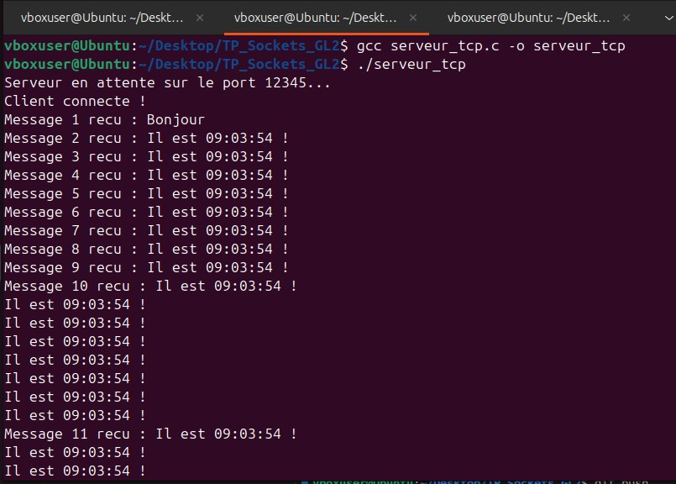
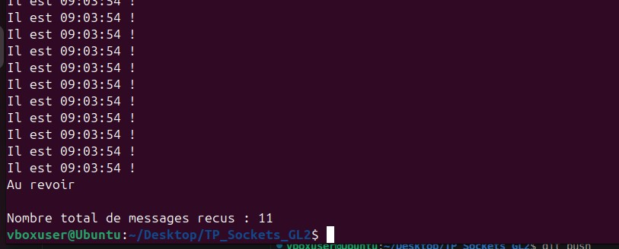
Exécution du client TCP : 62 messages envoyés
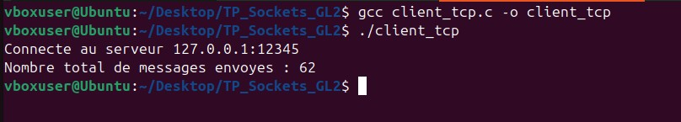

Même test après ajout de sleep(1) sur le serveur, Cote serveur:
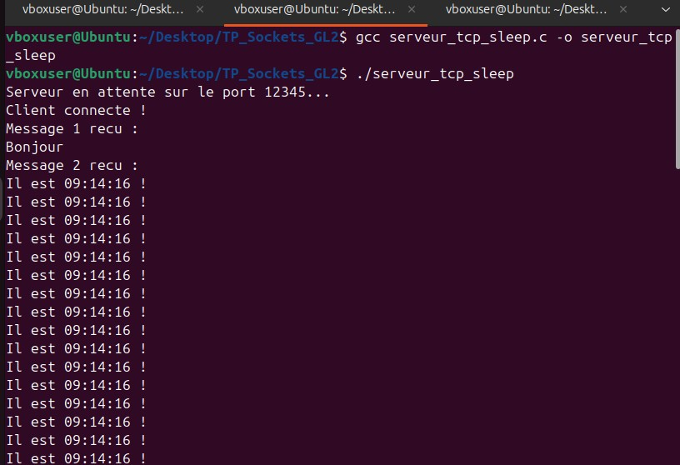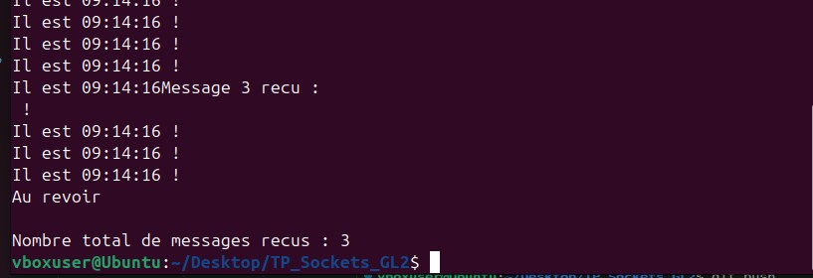
2-Regardez avec Wireshark les messages échangés. Les segments TCP envoyés correspondent-ils exactement aux écritures que votre programme fait sur la socket ?
Non, les segments TCP ne correspondent pas exactement aux écritures faites par le programme sur la socket.
On n’a pas 62 segments TCP de données pour les 62 messages envoyés, car TCP ne travaille pas message par message mais comme un flux de données. Donc plusieurs send() du programme peuvent être regroupés dans un seul segment TCP, ou parfois découpés autrement. En plus, dans la capture, il y a aussi des paquets de contrôle comme SYN, ACK et FIN qui servent à établir et fermer la connexion, et qui ne correspondent pas à des messages de notre application.
Wireshark :
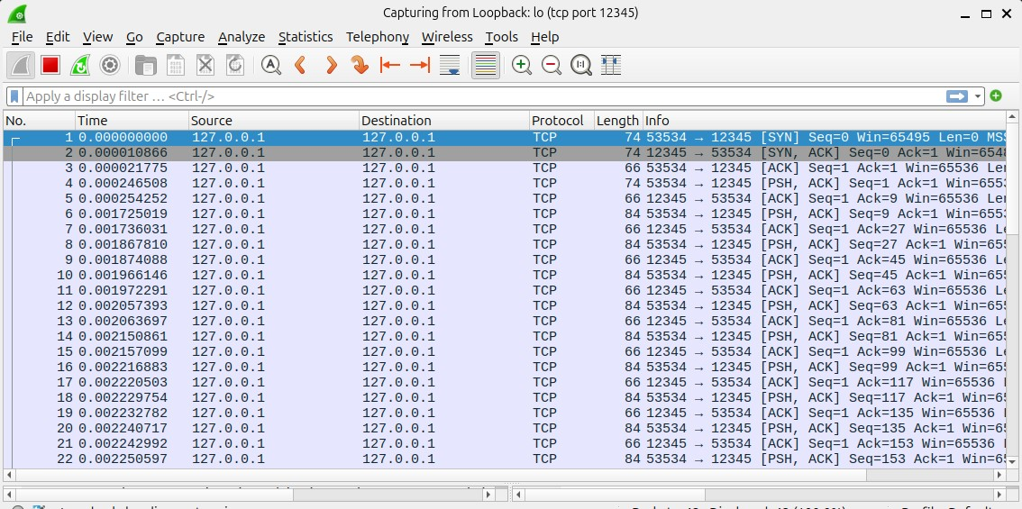
3-Que se passe-t-il si vous débranchez le câble réseau reliant le client et le serveur ? Même question si vous débranchez puis rebranchez rapidement le câble.
Lorsque le câble réseau est débranché pendant la communication, la connexion TCP est perturbée. Les appels send() ou recv() peuvent se bloquer pendant un certain temps, puis retourner une erreur si la communication ne peut pas être rétablie à mais si le câble est rebranché rapidement, la communication peut parfois reprendre, sinon la connexion finit par être rompue.
4-Pouvez-vous avec votre implémentation actuelle servir plusieurs clients ? Si oui, peuvent-ils être servis simultanément ? Lancez simultanément un nombre suffisant de clients pour remplir la file des connexions pendantes du serveur. Que se passe-t-il si vous lancez alors un client supplémentaire alors que la file est pleine ?
Avec notre implémentation actuelle, le serveur ne peut pas servir plusieurs clients simultanément car on l’a programmé d’une manière séquentielle accept() après recv() donc il reste occupé avec le client dans la boucle recv() et il ne retourne pas à accept() pour prendre un autre client. Lorsqu’on lance plusieurs clients en même temps, certains parviennent à se connecter, tandis que d’autres reçoivent le message Connection refused. Cela montre que le serveur traite les clients de manière limitée.
Si cette file est pleine, un client supplémentaire peut être refusé ou attendre selon le comportement du système. Le serveur n’est donc pas encore concurrent, il ne peut pas servir plusieurs clients simultanément.

Lancement simultané de plusieurs clients : certaines connexions sont
acceptées, d’autres refusées

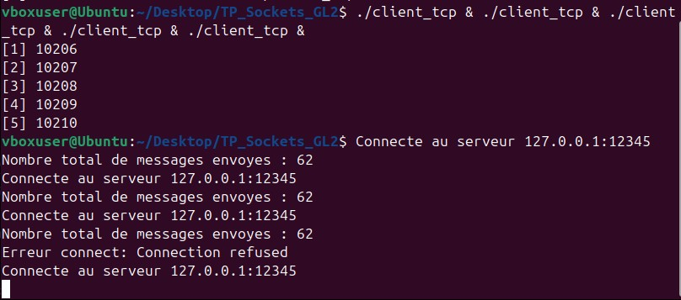

IV. Transfert de messages en mode non connecté :
.but de cette partie 4 : Dans cette partie, on va voir le comportement de notre programme avec udp en mode non connecte. On va voir la différence entre udp et tcp et on va répondre aux même questions.

.code serveur et client :

--cote serveur_udp :
#include <stdio.h>
#include <stdlib.h>
#include <string.h>
#include <unistd.h>
#include <arpa/inet.h>

#define PORT 12345
#define BUFFER_SIZE 1024

int main() {
int sock;
struct sockaddr_in server, client;
socklen_t client_len = sizeof(client);
char buffer[BUFFER_SIZE];
int compteur = 0;

// 1. Création socket UDP
sock = socket(AF_INET, SOCK_DGRAM, 0);

// 2. Configuration serveur
memset(&server, 0, sizeof(server));
server.sin_family = AF_INET;
server.sin_port = htons(PORT);
server.sin_addr.s_addr = INADDR_ANY;

// 3. Bind
bind(sock, (struct sockaddr*)&server, sizeof(server));

printf("Serveur UDP en attente...\n");

// 4. Réception
while (1) {
int n = recvfrom(sock, buffer, BUFFER_SIZE - 1, 0,
(struct sockaddr*)&client, &client_len);

buffer[n] = '\0';
compteur++;

printf("Message %d : %s", compteur, buffer);
}

close(sock);
return 0;
}

--cote client_udp :
#include <stdio.h>
#include <stdlib.h>
#include <string.h>
#include <unistd.h>
#include <arpa/inet.h>
#include <time.h>

#define SERVER_IP "127.0.0.1"
#define PORT 12345
#define BUFFER_SIZE 1024

int main() {
int sock;
struct sockaddr_in server;
char message[BUFFER_SIZE];
int compteur = 0;

// 1. Socket UDP
sock = socket(AF_INET, SOCK_DGRAM, 0);

// 2. Config serveur
memset(&server, 0, sizeof(server));
server.sin_family = AF_INET;
server.sin_port = htons(PORT);
inet_pton(AF_INET, SERVER_IP, &server.sin_addr);

// 3. Envoi Bonjour
strcpy(message, "Bonjour\n");
sendto(sock, message, strlen(message), 0,
(struct sockaddr*)&server, sizeof(server));
compteur++;

// 4. Envoi 60 fois l'heure
for (int i = 0; i < 60; i++) {
time_t t = time(NULL);
struct tm *tm_info = localtime(&t);

strftime(message, BUFFER_SIZE, "Il est %H:%M:%S\n", tm_info);

sendto(sock, message, strlen(message), 0,
(struct sockaddr*)&server, sizeof(server));
compteur++;
}

// 5. Au revoir
strcpy(message, "Au revoir\n");
sendto(sock, message, strlen(message), 0,
(struct sockaddr*)&server, sizeof(server));
compteur++;

printf("Messages envoyés : %d\n", compteur);

close(sock);
return 0;
}

--observation :
Par oppositions a tcp,le udp n’est pas vraiment fiable lors du transfert des données.
En effet, lorsqu’on lance le serveur et on démarre le client, certaines données peuvent être perdues lors de ce processus donc dans notre cas, lorsqu’on fait le transfert de 62 messages de cote client, le serveur peut recevoir parfois 62 ou moins que 62 .

Maintenant, on va répondre à ces questions :
1-Comptez sur le client et sur le serveur le nombre de messages échangés. Refaites le même comptage en ajoutant sur le serveur un délai d’environ une seconde entre chaque message (sleep). Que constatez-vous ? Y a-t-il des pertes de messages ?
Côté client, nous avons compté 62 messages envoyés : un message Bonjour, 60 messages contenant l’heure courante et un message Au revoir.
Côté serveur, le nombre affiché était 62 et parfois il peut être inferieur a 62 comme on a dit.
Oui, avoir un nombre inferieur a 62 est dû à une perte de messages lors du transfert des données.

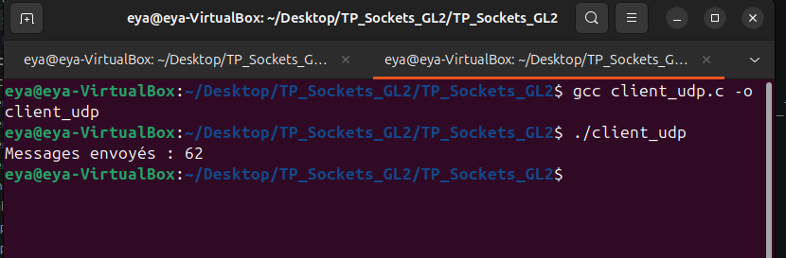

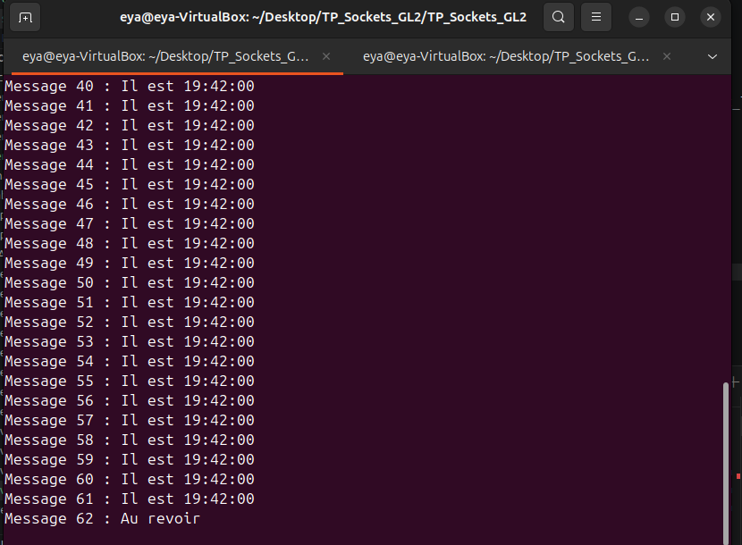
Maintenant avec sleep,voila l’affichage :
--cote serveur avec sleep :
#include <stdio.h>
#include <stdlib.h>
#include <string.h>
#include <unistd.h>
#include <arpa/inet.h>

#define PORT 12345
#define BUFFER_SIZE 1024

int main() {
int sock;
struct sockaddr_in server, client;
socklen_t client_len = sizeof(client);
char buffer[BUFFER_SIZE];
int compteur = 0;

// 1. Création socket UDP
sock = socket(AF_INET, SOCK_DGRAM, 0);
if (sock < 0) {
perror("Erreur socket");
return 1;
}

// 2. Configuration serveur
memset(&server, 0, sizeof(server));
server.sin_family = AF_INET;
server.sin_port = htons(PORT);
server.sin_addr.s_addr = INADDR_ANY;

// 3. Bind
if (bind(sock, (struct sockaddr*)&server, sizeof(server)) < 0) {
perror("Erreur bind");
return 1;
}

printf("Serveur UDP avec delay en attente...\n");

// 4. Réception
while (1) {
int n = recvfrom(sock, buffer, BUFFER_SIZE - 1, 0,
(struct sockaddr*)&client, &client_len);

if (n < 0) {
perror("Erreur recvfrom");
continue;
}

buffer[n] = '\0';
compteur++;

printf("Message %d reçu : %s", compteur, buffer);

sleep(1);
}

close(sock);
return 0;
}

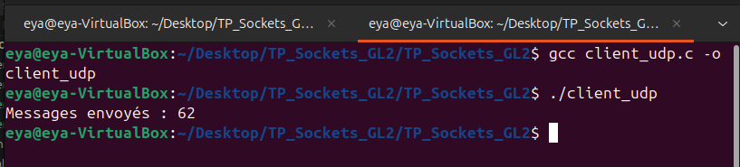

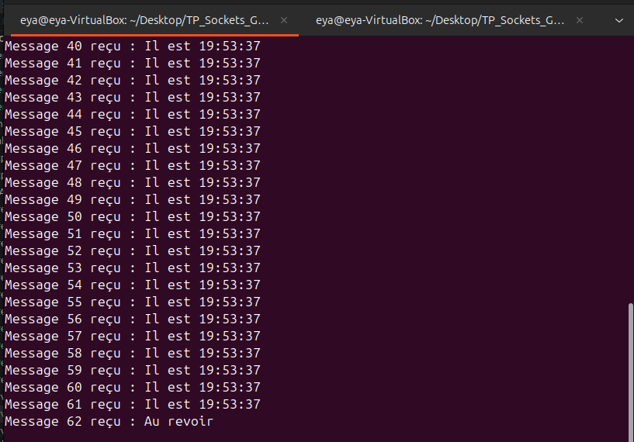

2-Regardez avec Wireshark les messages échangés. Les segments TCP envoyés correspondent-ils exactement aux écritures que votre programme fait sur la socket ?
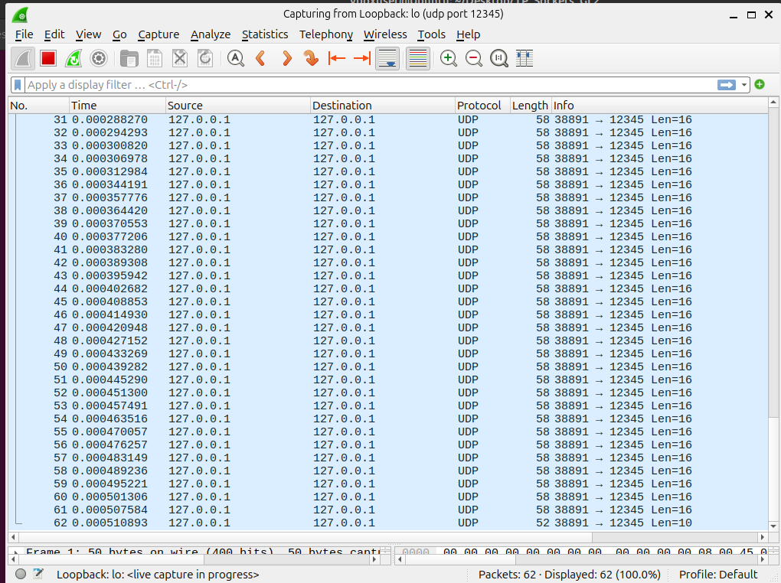

3-Que se passe-t-il si vous débranchez le câble réseau reliant le client et le serveur ? Même question si vous débranchez puis rebranchez rapidement le câble.
En UDP, il n’y a pas de connexion entre le client et le serveur.
Si le câble est débranché, les messages envoyés sont perdus sans notification d’erreur.
Si le câble est rebranché rapidement, la communication reprend automatiquement, mais les messages perdus ne sont pas récupérés.

4-Pouvez-vous avec votre implémentation actuelle servir plusieurs clients ? Si oui, peuvent-ils être servis simultanément ? Lancez simultanément un nombre suffisant de clients pour remplir la file des connexions pendantes du serveur. Que se passe-t-il si vous lancez alors un client supplémentaire alors que la file est pleine ?
En udp, contrairement à tcp , on utilise tout simplement recvfrom().
Donc , on peut servir plusieurs clients simultanément en traitant messages par messages.
En UDP, il n’y a pas de connexion ni de file d’attente. Le serveur peut recevoir des messages de plusieurs clients en même temps. Il n’y a pas de refus de connexion, mais en cas de surcharge, des messages peuvent être perdus.
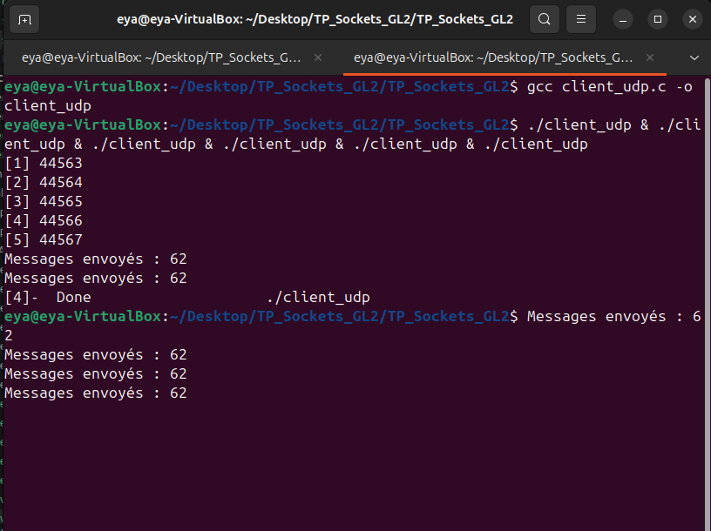
V. Serveur en mode concurrent :
Lorsqu’on a fait task3, lorsqu’on essaie de servir plusieurs clients simultanément, le code va traiter les clients l’un après l’autre.
Dans cette partie, on va essayer de servir plusieurs clients simultanément.

--code client : (sans sleep)
#include <stdio.h>
#include <stdlib.h>
#include <string.h>
#include <unistd.h>
#include <arpa/inet.h>
#include <sys/socket.h>
#include <time.h>

#define SERVER_IP "127.0.0.1"
#define PORT 12345
#define BUFFER_SIZE 1024

int main() {
int sock_client;
struct sockaddr_in addr_serveur;
char message[BUFFER_SIZE];

sock_client = socket(AF_INET, SOCK_STREAM, 0);
if (sock_client < 0) {
perror("Erreur socket");
return 1;
}

memset(&addr_serveur, 0, sizeof(addr_serveur));
addr_serveur.sin_family = AF_INET;
addr_serveur.sin_port = htons(PORT);

if (inet_pton(AF_INET, SERVER_IP, &addr_serveur.sin_addr) <= 0) {
perror("Erreur adresse IP");
close(sock_client);
return 1;
}

if (connect(sock_client, (struct sockaddr *)&addr_serveur, sizeof(addr_serveur)) < 0) {
perror("Erreur connect");
close(sock_client);
return 1;
}

printf("Client %d connecté\n", getpid());

for (int i = 1; i <= 5; i++) {
snprintf(message, BUFFER_SIZE, "Client PID=%d, message %d\n", getpid(), i);
send(sock_client, message, strlen(message), 0);
}

close(sock_client);
return 0;
}

--cote serveur :
#include <stdio.h>
#include <stdlib.h>
#include <string.h>
#include <unistd.h>
#include <arpa/inet.h>
#include <sys/socket.h>
#include <sys/types.h>
#include <sys/wait.h>
#include <signal.h>
#include <time.h>

#define PORT 12345
#define BUFFER_SIZE 1024

void reap_zombies(int sig) {
while (waitpid(-1, NULL, WNOHANG) > 0);
}

void traiter_client(int sock_client) {
char buffer[BUFFER_SIZE];
int nb_recu;
int compteur = 0;

printf("Processus %d : client pris en charge\n", getpid());

while ((nb_recu = recv(sock_client, buffer, BUFFER_SIZE - 1, 0)) > 0) {
buffer[nb_recu] = '\0';
compteur++;

printf("[PID %d] Message %d reçu : %s", getpid(), compteur, buffer);

// délai volontaire demandé dans l'énoncé
sleep(1);
}

if (nb_recu < 0) {
perror("Erreur recv");
}

printf("[PID %d] Client terminé, total messages reçus : %d\n", getpid(), compteur);
close(sock_client);
exit(0);
}

int main() {
int sock_serveur, sock_client;
struct sockaddr_in addr_serveur, addr_client;
socklen_t taille_client;

signal(SIGCHLD, reap_zombies);

sock_serveur = socket(AF_INET, SOCK_STREAM, 0);
if (sock_serveur < 0) {
perror("Erreur socket");
return 1;
}

int opt = 1;
setsockopt(sock_serveur, SOL_SOCKET, SO_REUSEADDR, &opt, sizeof(opt));

memset(&addr_serveur, 0, sizeof(addr_serveur));
addr_serveur.sin_family = AF_INET;
addr_serveur.sin_port = htons(PORT);
addr_serveur.sin_addr.s_addr = INADDR_ANY;

if (bind(sock_serveur, (struct sockaddr *)&addr_serveur, sizeof(addr_serveur)) < 0) {
perror("Erreur bind");
close(sock_serveur);
return 1;
}

if (listen(sock_serveur, 10) < 0) {
perror("Erreur listen");
close(sock_serveur);
return 1;
}

printf("Serveur concurrent en attente sur le port %d...\n", PORT);

while (1) {
taille_client = sizeof(addr_client);
sock_client = accept(sock_serveur, (struct sockaddr *)&addr_client, &taille_client);

if (sock_client < 0) {
perror("Erreur accept");
continue;
}

pid_t pid = fork();

if (pid < 0) {
perror("Erreur fork");
close(sock_client);
continue;
}

if (pid == 0) {
// fils
close(sock_serveur);
traiter_client(sock_client);
} else {
// père
close(sock_client);
}
}

close(sock_serveur);
return 0;
}

--observation :
Lorsqu’on essaie de lance dans le terminal 3 clients, il va traiter l’un apres l’autre car sans sleep puisque le client envoie trop vite et on observe :

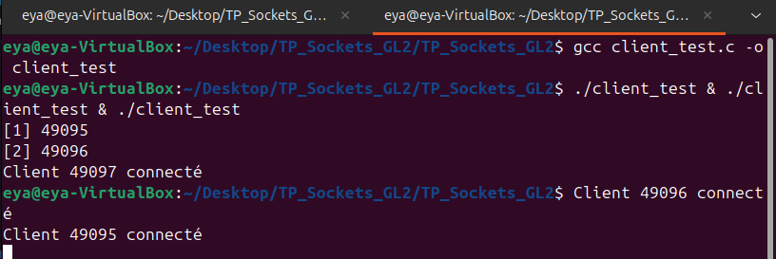
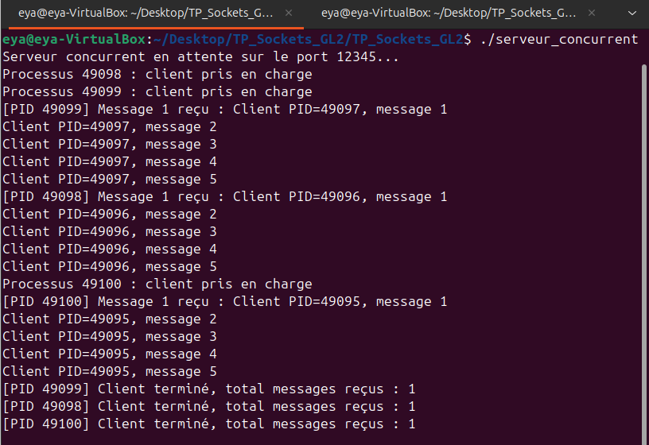

--cote client :(avec sleep)
#include <stdio.h>
#include <stdlib.h>
#include <string.h>
#include <unistd.h>
#include <arpa/inet.h>
#include <sys/socket.h>
#include <time.h>

#define SERVER_IP "127.0.0.1"
#define PORT 12345
#define BUFFER_SIZE 1024

int main() {
int sock_client;
struct sockaddr_in addr_serveur;
char message[BUFFER_SIZE];

sock_client = socket(AF_INET, SOCK_STREAM, 0);
if (sock_client < 0) {
perror("Erreur socket");
return 1;
}

memset(&addr_serveur, 0, sizeof(addr_serveur));
addr_serveur.sin_family = AF_INET;
addr_serveur.sin_port = htons(PORT);

if (inet_pton(AF_INET, SERVER_IP, &addr_serveur.sin_addr) <= 0) {
perror("Erreur adresse IP");
close(sock_client);
return 1;
}

if (connect(sock_client, (struct sockaddr *)&addr_serveur, sizeof(addr_serveur)) < 0) {
perror("Erreur connect");
close(sock_client);
return 1;
}

printf("Client %d connecté\n", getpid());

for (int i = 1; i <= 5; i++) {
snprintf(message, BUFFER_SIZE, "Client PID=%d, message %d\n", getpid(), i);
send(sock_client, message, strlen(message), 0);
sleep(1);//ici j’ai ajoute sleep pour voir la difference//
}

close(sock_client);
return 0;
}

--observation :
Le serveur va traiter message client simultanément, on voit message 1 client x message 1 client y message 1 client z message 2 client 1 ……….
Cela est grâce au processus comme on voit dans ces captures.

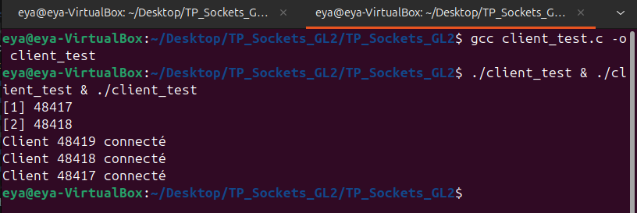

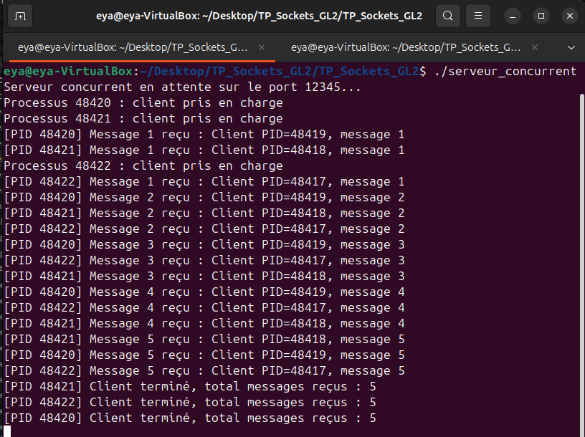

--explication :
Ce parallélisme des messages est assure par la méthode fork().
Avant fork(),il y avait un seul processus et après fork(),il y a 2 processus donc avec 3 clients, on a 3 processus en parallèle.
fork()permet de créer un processus fils pour chaque client. Chaque processus fils traite un client indépendamment, tandis que le processus père continue d’accepter de nouvelles connexions. Ainsi, plusieurs clients peuvent être servis simultanément.

-Que constatez-vous par rapport à l’écoulement du temps si le nombre de clients est important ?

Avec le serveur concurrent, plusieurs clients peuvent être traités simultanément. Cependant, si le nombre de clients devient très important, le système crée beaucoup de processus ou de threads, ce qui augmente la charge CPU et mémoire. On observe alors un ralentissement global : le parallélisme existe toujours, mais les performances se dégradent à cause du partage des ressources processeur.

1-Transformez maintenant le serveur afin qu’il puisse répondre à trois services simultanément :
Dans cette partie,on va faire 3 services :
-service1 :Time,-service2 :NPROC , -service3 :ECHO
--cote_serveur multiservice :
#include <stdio.h>
#include <stdlib.h>
#include <string.h>
#include <unistd.h>
#include <arpa/inet.h>
#include <sys/socket.h>
#include <time.h>

#define PORT 12345
#define BUFFER_SIZE 1024

void traiter_client(int sock_client) {
char buffer[BUFFER_SIZE];
int n = recv(sock_client, buffer, BUFFER_SIZE - 1, 0);

if (n <= 0) {
close(sock_client);
exit(0);
}

buffer[n] = '\0';
printf("Processus %d traite la requête : %s\n", getpid(), buffer);
printf("Requête reçue : %s\n", buffer);

// 🔴 SERVICE TIME
if (strncmp(buffer, "TIME", 4) == 0) {
sleep(5); // pour voir le parallélisme

char rep[BUFFER_SIZE];
time_t t = time(NULL);
struct tm *tm_info = localtime(&t);

strftime(rep, BUFFER_SIZE, "Heure : %H:%M:%S\n", tm_info);
send(sock_client, rep, strlen(rep), 0);
}

// 🔴 SERVICE NPROC
else if (strncmp(buffer, "NPROC", 5) == 0) {
sleep(5);

FILE *fp = popen("ps -e | wc -l", "r");
char rep[BUFFER_SIZE];

fgets(rep, BUFFER_SIZE, fp);
send(sock_client, rep, strlen(rep), 0);

pclose(fp);
}

// 🔴 SERVICE ECHO
else if (strncmp(buffer, "ECHO ", 5) == 0) {
sleep(5);

send(sock_client, buffer + 5, strlen(buffer + 5), 0);
}

else {
char *msg = "Service inconnu\n";
send(sock_client, msg, strlen(msg), 0);
}

close(sock_client);
exit(0);
}

int main() {
int sock_serveur, sock_client;
struct sockaddr_in addr_serveur, addr_client;
socklen_t taille_client;

// création socket
sock_serveur = socket(AF_INET, SOCK_STREAM, 0);

addr_serveur.sin_family = AF_INET;
addr_serveur.sin_port = htons(PORT);
addr_serveur.sin_addr.s_addr = INADDR_ANY;

bind(sock_serveur, (struct sockaddr*)&addr_serveur, sizeof(addr_serveur));
listen(sock_serveur, 5);

printf("Serveur multi-services en attente...\n");

while (1) {
taille_client = sizeof(addr_client);
sock_client = accept(sock_serveur, (struct sockaddr*)&addr_client, &taille_client);

if (sock_client < 0) {
perror("accept");
continue;
}

pid_t pid = fork();

if (pid == 0) {
// 🔴 FILS
close(sock_serveur);
traiter_client(sock_client);
} else {
// 🔴 PERE
close(sock_client);
}
}

close(sock_serveur);
return 0;
}

--cote client :
#include <stdio.h>
#include <stdlib.h>
#include <string.h>
#include <unistd.h>
#include <arpa/inet.h>

#define SERVER_IP "127.0.0.1"
#define PORT 12345
#define BUFFER_SIZE 1024

int main(int argc, char *argv[]) {
int sock;
struct sockaddr_in server;
char buffer[BUFFER_SIZE];

if (argc < 2) {
printf("Usage:\n");
printf("./client_service TIME\n");
printf("./client_service NPROC\n");
printf("./client_service \"ECHO bonjour\"\n");
return 1;
}

sock = socket(AF_INET, SOCK_STREAM, 0);

server.sin_family = AF_INET;
server.sin_port = htons(PORT);
inet_pton(AF_INET, SERVER_IP, &server.sin_addr);

if (connect(sock, (struct sockaddr*)&server, sizeof(server)) < 0) {
perror("connect");
return 1;
}

send(sock, argv[1], strlen(argv[1]), 0);

int n = recv(sock, buffer, BUFFER_SIZE - 1, 0);
if (n > 0) {
buffer[n] = '\0';
printf("Réponse : %s\n", buffer);
}

close(sock);
return 0;
}

--observation :

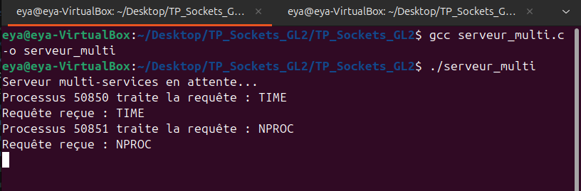

Réponse client :

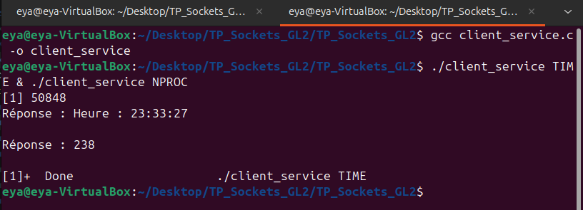

--Rq :
Nous avons ensuite réalisé un serveur TCP concurrent multi-services. Le serveur propose trois services : l’envoi de l’heure courante, le calcul du nombre de processus actifs sur la machine, et un service d’écho. Deux requêtes clientes pour des services différents peuvent être exécutées en parallèle grâce à la concurrence par processus.

